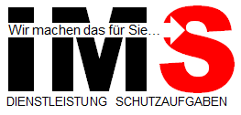 | HACCP Konzept und Hygieneorganisation Küchenbetriebe | HACCP 34.1
Anlage: Vorlagen und Formulare Umsetzung HACCP und Hygiene

Hier werden die im Unternehmen benötigten Formulare und Vorlagen abgelegt. Zur besseren Übersicht sollten Sie eine Inhaltsübersicht führen.

Datum | Inhalt

